ПРАВИТЕЛЬСТВО ХАНТЫ-МАНСИЙСКОГО АВТОНОМНОГО ОКРУГА – ЮГРЫ
РЕГИОНАЛЬНЫЙ КОНКУРС ИНИЦИАТИВНЫХ ПРОЕКТОВ

РУКОВОДСТВО
ПО ИСПОЛЬЗОВАНИЮ ФИРМЕННОГО СТИЛЯ

Фирменный блок — основа графического стиля. Всегда используйте готовые версии логотипа — никогда не пытайтесь создать их сами.

ПРАВИТЕЛЬСТВО ХАНТЫ-МАНСИЙСКОГО АВТОНОМНОГО ОКРУГА – ЮГРЫ

РЕГИОНАЛЬНЫЙ КОНКУРС ИНИЦИАТИВНЫХ ПРОЕКТОВ

Полноцветный вариант

ПРАВИТЕЛЬСТВО ХАНТЫ-МАНСИЙСКОГО АВТОНОМНОГО ОКРУГА – ЮГРЫ

РЕГИОНАЛЬНЫЙ КОНКУРС ИНИЦИАТИВНЫХ ПРОЕКТОВ

Монохромная версия логотипа используется, если цветная печать невозможна. Например, в газетах или в специальных случаях, таких как гравировка и тиснение.
Для монохромной версии приоритетно использовать черный и графитовый оттенок серого.

Размещение на разных фонах

Полноцветный вариант размещается на белом фоне или фонах к нему близких.

ПРАВИТЕЛЬСТВО ХАНТЫ-МАНСИЙСКОГО АВТОНОМНОГО ОКРУГА – ЮГРЫ
РЕГИОНАЛЬНЫЙ КОНКУРС ИНИЦИАТИВНЫХ ПРОЕКТОВ

На фирменном синем фоне можно использовать монохромную версию логотипа с добавлением зелёного.

ПРАВИТЕЛЬСТВО ХАНТЫ-МАНСИЙСКОГО АВТОНОМНОГО ОКРУГА – ЮГРЫ
РЕГИОНАЛЬНЫЙ КОНКУРС ИНИЦИАТИВНЫХ ПРОЕКТОВ

При использовании логотипа

ПРАВИТЕЛЬСТВО ХАНТЫ-МАНСИЙСКОГО АВТОНОМНОГО ОКРУГА – ЮГРЫ
РЕГИОНАЛЬНЫЙ КОНКУРС ИНИЦИАТИВНЫХ ПРОЕКТОВ
на фирменном зелёном фоне допустимо использовать монохромную
версию логотипа с добавлением синего.

В случаях невозможности использовать фирменный или белый цвет в качестве фона размещайте фирменный блок только в белом цвете.

ПРАВИТЕЛЬСТВО ХАНТЫ-МАНСИЙСКОГО АВТОНОМНОГО ОКРУГА – ЮГРЫ
РЕГИОНАЛЬНЫЙ КОНКУРС ИНИЦИАТИВНЫХ ПРОЕКТОВ

Охранная зона
Всегда следует соблюдать охранную зону вокруг логотипа —
это пространство, внутри которого не могут быть расположены другие графические элементы или текст. Охранная зона также определяет минимальное расстояние до границ листа или другого носителя.
При размещении логотипа рекомендуется оставлять свободным поле, равное ширине элемента логотипа.

ПРАВИТЕЛЬСТВО ХАНТЫ-МАНСИЙСКОГО АВТОНОМНОГО ОКРУГА – ЮГРЫ
РЕГИОНАЛЬНЫЙ КОНКУРС ИНИЦИАТИВНЫХ ПРОЕКТОВ

Цветовая схема
Наиболее предпочтительным способом печати во всех случаях является Pantone. При невозможности печати красками Pantone можно использовать четырехкрасочную печать (CMYK). Для веб-дизайна, экранных интерфейсов и других случаев экранного воспроизведения цветов используется цветовая система RGB.

CMYK 100 90 0 0

Синий
RGB 39 52 139 #27348b
Pantone 2738 C

CMYK 70 5 100 0

Зелёный
RGB 85 169 50 #55a932
Pantone 802 C

Белый
CMYK 00 00 00 00
RGB 255 255 255
#ffffff
Pantone Цвет носителя

CMYK 0 0 0 100

Чёрный
RGB 29 29 27
#1d1d1b
Pantone 419 C

Паттерн
Паттерн используется для оформления печатной продукции или на сайтах. Цвет подложки и прозрачность элементов подбираются индивидуально.
Искажать пропорции элементов паттерна, растягивая его по вертикали или горизонтали нельзя.

В качестве основного шрифта рекомендуется шрифт «Montserrat». Для выделения заголовков в печатных и рекламных материалах следует использовать Montserrat Semi Bold или Montserrat Extra Bold.
Для выделения отдельных фрагментов в тексте возможно использовать Montserrat Semi Bold.

АБВГДЕЁЖЗИЙКЛМНОП ABCDEFGHIJKLMNOP
абвгдеёжзийклмнопрст abcdefghijklmnopqrst 1234567890

АБВГДЕЁЖЗИЙКЛМНОП ABCDEFGHIJKLMNOP
абвгдеёжзийклмнопрст abcdefghijklmnopqrst 1234567890

АБВГДЕЁЖЗИЙКЛМНОП ABCDEFGHIJKLMNOP
абвгдеёжзийклмнопрст abcdefghijklmnopqrst 1234567890

Montserrat Extra Bold Для заголовков

Montserrat Semi Bold Для подзаголовков

Montserrat Regular Для текстов

В случаях размещения фирменного блока на фотографиях следите, чтобы фирменный блок не располагался на значимых частях имиджа (лицо, фигура) или на фоне пестрых и мелких деталей. На фотографиях фирменный блок используется белого цвета. Блок фирменных цветов располагается на белом цвете или фонах к нему близких. На пёстром фоне рекомендуется использовать вариант с подложкой фирменных цветов

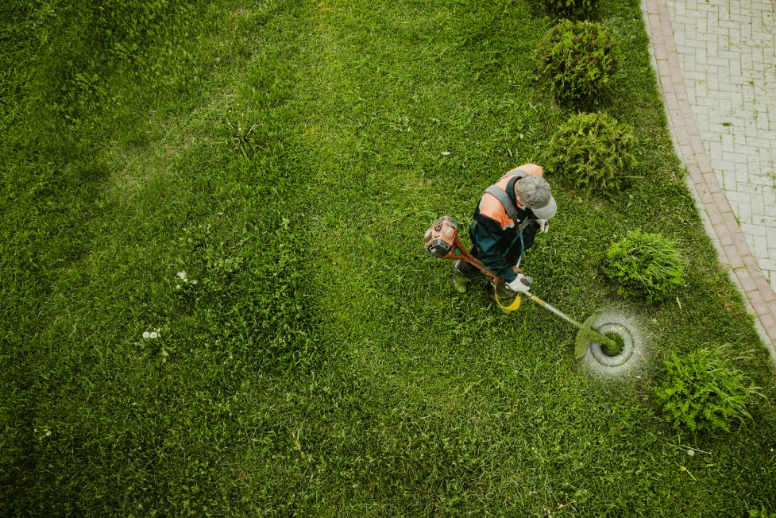

ПРАВИТЕЛЬСТВО ХАНТЫ-МАНСИЙСКОГО АВТОНОМНОГО ОКРУГА – ЮГРЫ
РЕГИОНАЛЬНЫЙ КОНКУРС ИНИЦИАТИВНЫХ ПРОЕКТОВ

ПРАВИТЕЛЬСТВО ХАНТЫ-МАНСИЙСКОГО АВТОНОМНОГО ОКРУГА – ЮГРЫ
РЕГИОНАЛЬНЫЙ КОНКУРС ИНИЦИАТИВНЫХ ПРОЕКТОВ

ПРАВИТЕЛЬСТВО ХАНТЫ-МАНСИЙСКОГО АВТОНОМНОГО ОКРУГА – ЮГРЫ

РЕГИОНАЛЬНЫЙ КОНКУРС ИНИЦИАТИВНЫХ ПРОЕКТОВ

ПРАВИТЕЛЬСТВО ХАНТЫ-МАНСИЙСКОГО АВТОНОМНОГО ОКРУГА – ЮГРЫ

РЕГИОНАЛЬНЫЙ КОНКУРС ИНИЦИАТИВНЫХ ПРОЕКТОВ

ПРАВИТЕЛЬСТВО ХАНТЫ-МАНСИЙСКОГО АВТОНОМНОГО ОКРУГА – ЮГРЫ

РЕГИОНАЛЬНЫЙ КОНКУРС ИНИЦИАТИВНЫХ ПРОЕКТОВ

ПРАВИТЕЛЬСТВО ХАНТЫ-МАНСИЙСКОГО АВТОНОМНОГО ОКРУГА – ЮГРЫ

РЕГИОНАЛЬНЫЙ КОНКУРС ИНИЦИАТИВНЫХ ПРОЕКТОВ

ПРАВИТЕЛЬСТВО ХАНТЫ-МАНСИЙСКОГО АВТОНОМНОГО ОКРУГА – ЮГРЫ
РЕГИОНАЛЬНЫЙ КОНКУРС ИНИЦИАТИВНЫХ ПРОЕКТОВ
ПРАВИТЕЛЬСТВО ХАНТЫ-МАНСИЙСКОГО АВТОНОМНОГО ОКРУГА – ЮГРЫ
РЕГИОНАЛЬНЫЙ КОНКУРС ИНИЦИАТИВНЫХ ПРОЕКТОВ
ПРАВИТЕЛЬСТВО ХАНТЫ-МАНСИЙСКОГО АВТОНОМНОГО ОКРУГА – ЮГРЫ
РЕГИОНАЛЬНЫЙ КОНКУРС ИНИЦИАТИВНЫХ ПРОЕКТОВ
ПРАВИТЕЛЬСТВО ХАНТЫ-МАНСИЙСКОГО АВТОНОМНОГО ОКРУГА – ЮГРЫ
РЕГИОНАЛЬНЫЙ КОНКУРС ИНИЦИАТИВНЫХ ПРОЕКТОВ
ПРАВИТЕЛЬСТВО ХАНТЫ-МАНСИЙСКОГО АВТОНОМНОГО ОКРУГА – ЮГРЫ
РЕГИОНАЛЬНЫЙ КОНКУРС ИНИЦИАТИВНЫХ ПРОЕКТОВ
ПРАВИТЕЛЬСТВО ХАНТЫ-МАНСИЙСКОГО АВТОНОМНОГО ОКРУГА – ЮГРЫ
РЕГИОНАЛЬНЫЙ КОНКУРС ИНИЦИАТИВНЫХ ПРОЕКТОВ
ПРАВИТЕЛЬСТВО ХАНТЫ-МАНСИЙСКОГО АВТОНОМНОГО ОКРУГА – ЮГРЫ
РЕГИОНАЛЬНЫЙ КОНКУРС ИНИЦИАТИВНЫХ ПРОЕКТОВ
ПРАВИТЕЛЬСТВО ХАНТЫ-МАНСИЙСКОГО АВТОНОМНОГО ОКРУГА – ЮГРЫ
РЕГИОНАЛЬНЫЙ КОНКУРС ИНИЦИАТИВНЫХ ПРОЕКТОВ
ПРАВИТЕЛЬСТВО ХАНТЫ-МАНСИЙСКОГО АВТОНОМНОГО ОКРУГА – ЮГРЫ
РЕГИОНАЛЬНЫЙ КОНКУРС ИНИЦИАТИВНЫХ ПРОЕКТОВ
ПРАВИТЕЛЬСТВО ХАНТЫ-МАНСИЙСКОГО АВТОНОМНОГО ОКРУГА – ЮГРЫ
РЕГИОНАЛЬНЫЙ КОНКУРС ИНИЦИАТИВНЫХ ПРОЕКТОВ
ПРАВИТЕЛЬСТВО ХАНТЫ-МАНСИЙСКОГО АВТОНОМНОГО ОКРУГА – ЮГРЫ
РЕГИОНАЛЬНЫЙ КОНКУРС ИНИЦИАТИВНЫХ ПРОЕКТОВ
ПРАВИТЕЛЬСТВО ХАНТЫ-МАНСИЙСКОГО АВТОНОМНОГО ОКРУГА – ЮГРЫ
РЕГИОНАЛЬНЫЙ КОНКУРС ИНИЦИАТИВНЫХ ПРОЕКТОВ
ПРАВИТЕЛЬСТВО ХАНТЫ-МАНСИЙСКОГО АВТОНОМНОГО ОКРУГА – ЮГРЫ
РЕГИОНАЛЬНЫЙ КОНКУРС ИНИЦИАТИВНЫХ ПРОЕКТОВ
ПРАВИТЕЛЬСТВО ХАНТЫ-МАНСИЙСКОГО АВТОНОМНОГО ОКРУГА – ЮГРЫ
РЕГИОНАЛЬНЫЙ КОНКУРС ИНИЦИАТИВНЫХ ПРОЕКТОВ
ПРАВИТЕЛЬСТВО ХАНТЫ-МАНСИЙСКОГО АВТОНОМНОГО ОКРУГА – ЮГРЫ
РЕГИОНАЛЬНЫЙ КОНКУРС ИНИЦИАТИВНЫХ ПРОЕКТОВ
ПРАВИТЕЛЬСТВО ХАНТЫ-МАНСИЙСКОГО АВТОНОМНОГО ОКРУГА – ЮГРЫ
РЕГИОНАЛЬНЫЙ КОНКУРС ИНИЦИАТИВНЫХ ПРОЕКТОВ
ПРАВИТЕЛЬСТВО ХАНТЫ-МАНСИЙСКОГО АВТОНОМНОГО ОКРУГА – ЮГРЫ
РЕГИОНАЛЬНЫЙ КОНКУРС ИНИЦИАТИВНЫХ ПРОЕКТОВ
ПРАВИТЕЛЬСТВО ХАНТЫ-МАНСИЙСКОГО АВТОНОМНОГО ОКРУГА – ЮГРЫ
РЕГИОНАЛЬНЫЙ КОНКУРС ИНИЦИАТИВНЫХ ПРОЕКТОВ

ПРАВИТЕЛЬСТВО ХАНТЫ-МАНСИЙСКОГО | ПРАВИТЕЛЬСТВО ХАНТЫ-МАНСИЙСКОГО | ПРАВИТЕЛЬСТВО ХАНТЫ-МАНСИЙСКОГО | ПРАВИТЕЛЬСТВО ХАНТЫ-МАНСИЙСКОГО | ПРАВИТЕЛЬСТВО ХАНТЫ-МАНСИЙСКОГО | ПРАВИТЕЛЬСТВО ХАНТЫ-МАНСИЙСКОГО | ПРАВИТЕЛЬСТВО ХАНТЫ-МАНСИЙСКОГО
АВТОНОМНОГО ОКРУГА – ЮГРЫ | АВТОНОМНОГО ОКРУГА – ЮГРЫ | АВТОНОМНОГО ОКРУГА – ЮГРЫ | АВТОНОМНОГО ОКРУГА – ЮГРЫ | АВТОНОМНОГО ОКРУГА – ЮГРЫ | АВТОНОМНОГО ОКРУГА – ЮГРЫ | АВТОНОМНОГО ОКРУГА – ЮГРЫ
РЕГИОНАЛЬНЫЙ | РЕГИОНАЛЬНЫЙ | РЕГИОНАЛЬНЫЙ | РЕГИОНАЛЬНЫЙ | РЕГИОНАЛЬНЫЙ | РЕГИОНАЛЬНЫЙ | РЕГИОНАЛЬНЫЙ
КОНКУРС | КОНКУРС | КОНКУРС | КОНКУРС | КОНКУРС | КОНКУРС | КОНКУРС
ИНИЦИАТИВНЫХ | ИНИЦИАТИВНЫХ | ИНИЦИАТИВНЫХ | ИНИЦИАТИВНЫХ | ИНИЦИАТИВНЫХ | ИНИЦИАТИВНЫХ | ИНИЦИАТИВНЫХ
ПРОЕКТОВ | ПРОЕКТОВ | ПРОЕКТОВ | ПРОЕКТОВ | ПРОЕКТОВ | ПРОЕКТОВ | ПРОЕКТОВ

ПРАВИТЕЛЬСТВО ХАНТЫ-МАНСИЙСКОГО | ПРАВИТЕЛЬСТВО ХАНТЫ-МАНСИЙСКОГО | ПРАВИТЕЛЬСТВО ХАНТЫ-МАНСИЙСКОГО | ПРАВИТЕЛЬСТВО ХАНТЫ-МАНСИЙСКОГО | ПРАВИТЕЛЬСТВО ХАНТЫ-МАНСИЙСКОГО | ПРАВИТЕЛЬСТВО ХАНТЫ-МАНСИЙСКОГО | ПРАВИТЕЛЬСТВО ХАНТЫ-МАНСИЙСКОГО
АВТОНОМНОГО ОКРУГА – ЮГРЫ | АВТОНОМНОГО ОКРУГА – ЮГРЫ | АВТОНОМНОГО ОКРУГА – ЮГРЫ | АВТОНОМНОГО ОКРУГА – ЮГРЫ | АВТОНОМНОГО ОКРУГА – ЮГРЫ | АВТОНОМНОГО ОКРУГА – ЮГРЫ | АВТОНОМНОГО ОКРУГА – ЮГРЫ
РЕГИОНАЛЬНЫЙ | РЕГИОНАЛЬНЫЙ | РЕГИОНАЛЬНЫЙ | РЕГИОНАЛЬНЫЙ | РЕГИОНАЛЬНЫЙ | РЕГИОНАЛЬНЫЙ | РЕГИОНАЛЬНЫЙ
КОНКУРС | КОНКУРС | КОНКУРС | КОНКУРС | КОНКУРС | КОНКУРС | КОНКУРС
ИНИЦИАТИВНЫХ | ИНИЦИАТИВНЫХ | ИНИЦИАТИВНЫХ | ИНИЦИАТИВНЫХ | ИНИЦИАТИВНЫХ | ИНИЦИАТИВНЫХ | ИНИЦИАТИВНЫХ
ПРОЕКТОВ | ПРОЕКТОВ | ПРОЕКТОВ | ПРОЕКТОВ | ПРОЕКТОВ | ПРОЕКТОВ | ПРОЕКТОВ

ПРАВИТЕЛЬСТВО ХАНТЫ-МАНСИЙСКОГО | ПРАВИТЕЛЬСТВО ХАНТЫ-МАНСИЙСКОГО | ПРАВИТЕЛЬСТВО ХАНТЫ-МАНСИЙСКОГО | ПРАВИТЕЛЬСТВО ХАНТЫ-МАНСИЙСКОГО | ПРАВИТЕЛЬСТВО ХАНТЫ-МАНСИЙСКОГО | ПРАВИТЕЛЬСТВО ХАНТЫ-МАНСИЙСКОГО | ПРАВИТЕЛЬСТВО ХАНТЫ-МАНСИЙСКОГО
АВТОНОМНОГО ОКРУГА – ЮГРЫ | АВТОНОМНОГО ОКРУГА – ЮГРЫ | АВТОНОМНОГО ОКРУГА – ЮГРЫ | АВТОНОМНОГО ОКРУГА – ЮГРЫ | АВТОНОМНОГО ОКРУГА – ЮГРЫ | АВТОНОМНОГО ОКРУГА – ЮГРЫ | АВТОНОМНОГО ОКРУГА – ЮГРЫ
РЕГИОНАЛЬНЫЙ | РЕГИОНАЛЬНЫЙ | РЕГИОНАЛЬНЫЙ | РЕГИОНАЛЬНЫЙ | РЕГИОНАЛЬНЫЙ | РЕГИОНАЛЬНЫЙ | РЕГИОНАЛЬНЫЙ
КОНКУРС | КОНКУРС | КОНКУРС | КОНКУРС | КОНКУРС | КОНКУРС | КОНКУРС
ИНИЦИАТИВНЫХ | ИНИЦИАТИВНЫХ | ИНИЦИАТИВНЫХ | ИНИЦИАТИВНЫХ | ИНИЦИАТИВНЫХ | ИНИЦИАТИВНЫХ | ИНИЦИАТИВНЫХ
ПРОЕКТОВ | ПРОЕКТОВ | ПРОЕКТОВ | ПРОЕКТОВ | ПРОЕКТОВ | ПРОЕКТОВ | ПРОЕКТОВ

АВАТАР, ОБЛОЖКА

На аватаре изображен знак на фирменном фоне по центру.

На обложке может использоваться фирменная графика, текстовые блоки или фотоматериалы.

ПРАВИТЕЛЬСТВО ХАНТЫ-МАНСИЙСКОГО
АВТОНОМНОГО ОКРУГА – ЮГРЫ
РЕГИОНАЛЬНЫЙ КОНКУРС ИНИЦИАТИВНЫХ ПРОЕКТОВ

Фотографии для постов рекомендуется приводить к одному колориту, чтобы ленты в социальных сетях выглядели единообразно.
Для размещения текста и логотипа можно использовать не прозрачную подложку фирменных цветов.
Данные фотографии в примерах необходимо заменить на ваши фотографии этапов реализации проектов в рамках регионального конкурса инициативных проектов

ПРАВИТЕЛЬСТВО ХАНТЫ-МАНСИЙСКОГО АВТОНОМНОГО ОКРУГА – ЮГРЫ
РЕГИОНАЛЬНЫЙ КОНКУРС ИНИЦИАТИВНЫХ ПРОЕКТОВ

Делимся этапами реализации инициативного проекта

ПРАВИТЕЛЬСТВО ХАНТЫ-МАНСИЙСКОГО АВТОНОМНОГО ОКРУГА – ЮГРЫ
РЕГИОНАЛЬНЫЙ КОНКУРС ИНИЦИАТИВНЫХ ПРОЕКТОВ

108 000
453 688
эти проекты для
югорчан

ПРАВИТЕЛЬСТВО ХАНТЫ-МАНСИЙСКОГО АВТОНОМНОГО ОКРУГА – ЮГРЫ
РЕГИОНАЛЬНЫЙ КОНКУРС ИНИЦИАТИВНЫХ ПРОЕКТОВ
225

участников голосования

распределили

81%

млн. руб.

от общего числа инициатив, принявших участие в конкурсе, стали победителями

Победители
81
инициативный
проект
6
Дороги
12
Образование
34
15
Спорт
2
Туризм
3
IT-проекты
1
Экология
Благоустройство
ЖКХ
2
3
Культура
3
Содержание животных

ПРАВИТЕЛЬСТВО ХАНТЫ-МАНСИЙСКОГО АВТОНОМНОГО ОКРУГА – ЮГРЫ
РЕГИОНАЛЬНЫЙ КОНКУРС ИНИЦИАТИВНЫХ ПРОЕКТОВ
РЕАЛИЗАЦИЯ ДО КОНЦА 2021 ГОДА

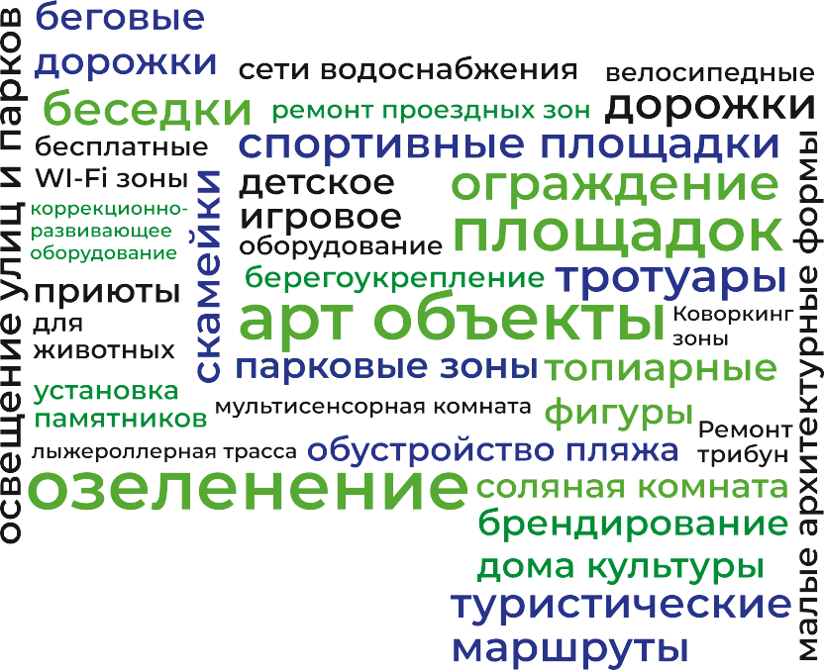

ПРАВИТЕЛЬСТВО ХАНТЫ-МАНСИЙСКОГО АВТОНОМНОГО ОКРУГА – ЮГРЫ
РЕГИОНАЛЬНЫЙ КОНКУРС ИНИЦИАТИВНЫХ ПРОЕКТОВ

Инициатива Выбор Результат

ПРАВИТЕЛЬСТВО ХАНТЫ-МАНСИЙСКОГО АВТОНОМНОГО ОКРУГА – ЮГРЫ
РЕГИОНАЛЬНЫЙ КОНКУРС ИНИЦИАТИВНЫХ ПРОЕКТОВ
Твоя идея – общий результат!

ПРАВИТЕЛЬСТВО ХАНТЫ-МАНСИЙСКОГО АВТОНОМНОГО ОКРУГА – ЮГРЫ
РЕГИОНАЛЬНЫЙ КОНКУРС ИНИЦИАТИВНЫХ ПРОЕКТОВ

Идея + команда + поддержка = результат

ПРАВИТЕЛЬСТВО ХАНТЫ-МАНСИЙСКОГО АВТОНОМНОГО ОКРУГА – ЮГРЫ
РЕГИОНАЛЬНЫЙ КОНКУРС ИНИЦИАТИВНЫХ ПРОЕКТОВ
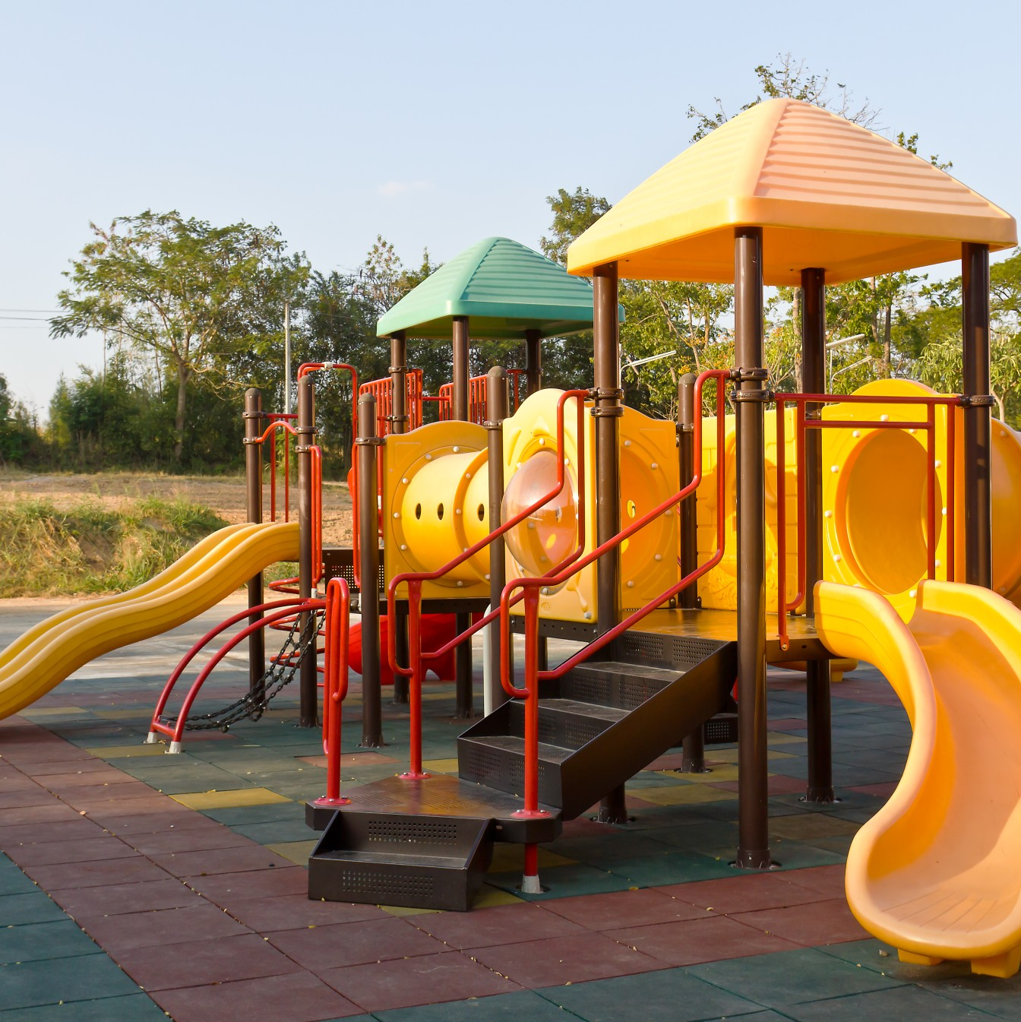
Предлагай Выбирай Воплощай

ПРАВИТЕЛЬСТВО ХАНТЫ-МАНСИЙСКОГО АВТОНОМНОГО ОКРУГА – ЮГРЫ
РЕГИОНАЛЬНЫЙ КОНКУРС ИНИЦИАТИВНЫХ ПРОЕКТОВ

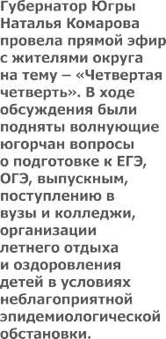
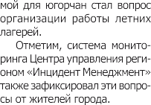
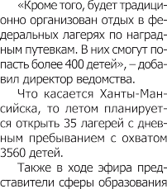
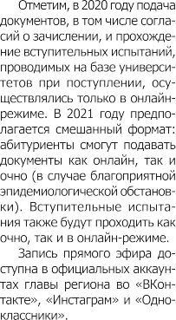
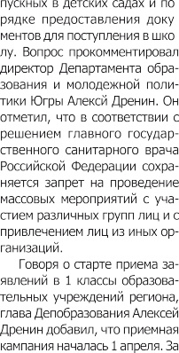

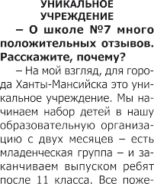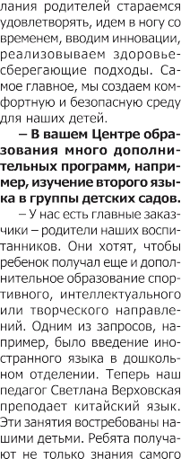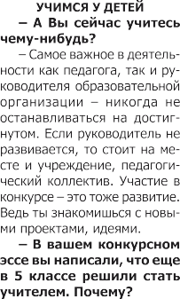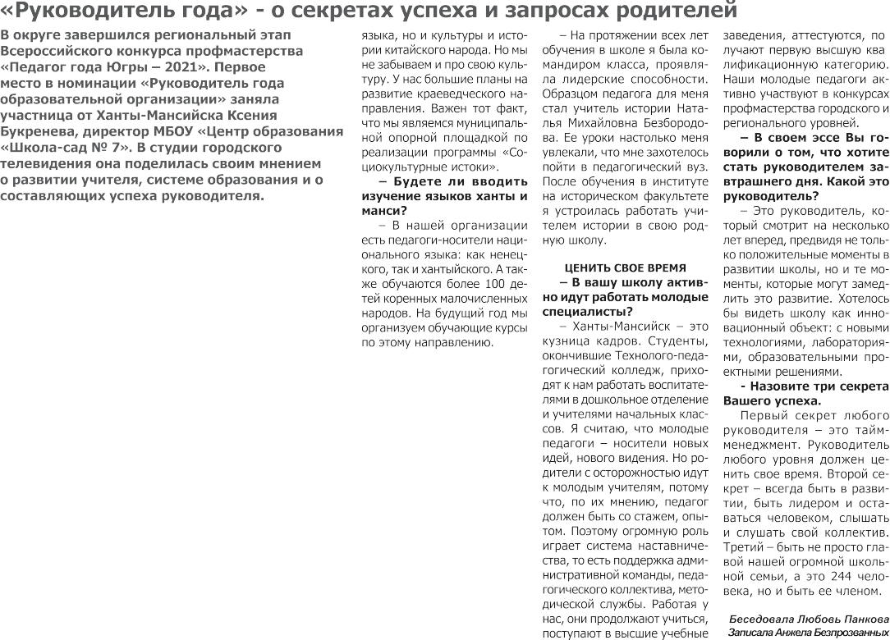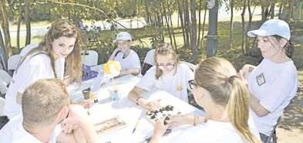

ПРАВИТЕЛЬСТВО ХАНТЫ-МАНСИЙСКОГО АВТОНОМНОГО ОКРУГА – ЮГРЫ

РЕГИОНАЛЬНЫЙ КОНКУРС ИНИЦИАТИВНЫХ ПРОЕКТОВ

